Desenvolvendo Extensões BASIC
Autor: Noelson Alves Duarte
Neste artigo, apresentaremos um passo-a-passo básico para a criação de uma extensão BASIC do LibreOffice. Como exemplo, vamos desenvolver um suplemento para a exclusão dos parágrafos vazios de um documento do Writer.
Introdução
Uma extensão é um arquivo compactado no formato “zip”, contendo um ou mais arquivos, com a finalidade de acrescentar uma nova característica ao aplicativo.
Extensões podem ser utilizadas para distribuir recursos como: modelos de documentos, imagens para a galeria, autotexto, dados de configuração do LibreOffice, dicionários, macros, suplementos e componentes UNO.
O conteúdo do arquivo “zip” varia de acordo com o tipo do recurso empacotado. Assim, uma extensão que distribui modelos de documentos contém arquivos diferentes daquela que distribui, por exemplo, um componente UNO.
Aqui, vamos abordar a montagem de um suplemento BASIC, que é um programa bem integrado com interface gráfica do LibreOffice.
Criando a biblioteca
Uma biblioteca BASIC contém os módulos, diálogos e arquivos de configuração. Os últimos, criados automaticamente pelo IDE Basic.
Para criar a biblioteca, carregue o LibreOffice e ative o diálogo Organizador de Macros, comandando:
- Ferramentas >> Macros >> Organizar Caixas de Diálogo
- Selecione a aba <Bibliotecas>
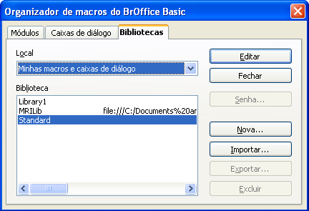
A lista Biblioteca exibe os nomes das bibliotecas existentes no Local selecionado, sendo que:
Minhas macros e caixas de diálogo: contém as bibliotecas armazenadas na área do usuário;
Macros e caixas de diálogo do BrOffice.org: contém as bibliotecas armazenadas na área compartilhada por todos os usuários;
Documentos ativos: contém as bibliotecas armazenadas dentro do documento selecionado.
Nossa biblioteca ficará na área do usuário, então:
- Na lista Local, selecione <Minhas macros e caixas de diálogo>;
- Clique sobre o botão de comando <Nova...>;
- No diálogo, digite o nome <LinhaVazia> para a biblioteca e clique sobre <Ok>.
Acabamos de criar a biblioteca. Mas, não feche o diálogo Organizador.
Editando o código fonte
O próximo passo é editar o código fonte, então, no diálogo Organizador:
- Na lista Biblioteca, selecione LinhaVazia;
- Clique sobre o botão Editar.
Note que a janela do IDE Basic foi ativada, na sua parte inferior temos abas com os nomes dos módulos e diálogos existentes na biblioteca. Em nosso caso, apenas uma aba Module1, com uma sub-rotina Main:
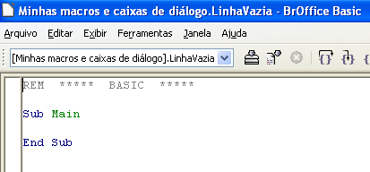
Selecione e apague todo o conteúdo do editor BASIC. Então, digite (ou copie e cole) o código fonte abaixo:
' Autor..: Noelson A. Duarte, em 19/07/2011
' Licença: GPL
Sub ApagaLinhasVazias
oDoc = thisComponent
swDoc = "com.sun.star.text.TextDocument"
If (NOT oDoc.supportsService(swDoc)) Then
MsgBox("Não é um documento do Writer", 16, "Erro:")
Exit Sub
End If
oReplDesc = oDoc.createReplaceDescriptor()
oReplDesc.SearchRegularExpression = True
oReplDesc.setSearchString(" *$")
oReplDesc.setReplaceString("")
nRes = oDoc.replaceAll(oReplDesc)
oReplDesc.setSearchString("^$")
nRes = oDoc.replaceAll(oReplDesc)
MsgBox("Total: "+ Str(nRes), 48, "Linhas Vazias")
End Sub

Vamos testar a nossa macro:
- Crie um novo documento do Writer;
- Digite algum texto, contendo também parágrafos vazios;
- Comande Ferramentas > Macros > Executar Macro;
- Expanda a entrada Minhas Macros;
- Expanda a biblioteca LinhaVazia e selecione Module1;
- Selecione a rotina principal ApagaLinhasVazias;
- Comande Executar.
Em caso de erro, revise o código fonte.
Exportando a biblioteca como uma Extensão
O LibreOffice possui uma interface para exportar uma biblioteca BASIC como uma extensão simples – sem nenhuma integração com o sistema de menus ou barras de ferramentas – a partir da nossa biblioteca BASIC. Eis os passos:
- Ferramentas > Macros > Organizar caixas de diálogo;
- Clique sobre a aba Bibliotecas;
- Selecione Minhas macros e caixas de diálogo;
- Selecione a biblioteca LinhaVazia e comande Exportar;
- No diálogo, marque Exportar como extensão e clique sobre Ok;
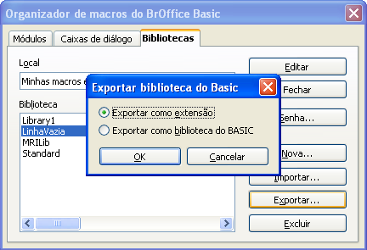
- No diálogo Exportar, defina a pasta e o nome ApagarLinhasVazias para a extensão;
- Clique sobre o botão Salvar;
- Feche o diálogo Organizador de Macros.
Verifique, na pasta de destino, que um novo arquivo ApagarLinhasVazias.oxt foi criado. Arquivos “.oxt” são identificados pelo sistema como Extensão do LibreOffice.
Criada a extensão, recomenda-se a exclusão da biblioteca LinhaVazia do container Minhas macros e caixas de diálogo, para evitar conflitos com o gerenciador de extensões:
- Ferramentas > Macros > Organizar caixas de diálogo;
- Clique sobre a aba Bibliotecas;
- Selecione Minhas macros e caixas de diálogo;
- Selecione a biblioteca LinhaVazia e comande Excluir;
Agora, você pode distribuir a extensão e os seus clientes podem fazer a instalação através do Gerenciador de Extensão:
- Ferramentas > Gerenciador de Extensão;
- Comande Adicionar e selecione o arquivo ApagarLinhasVazias.oxt
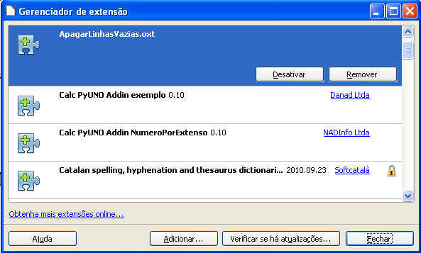
E, depois, usar o diálogo Seletor de Macros para executá-la:
- Ferramentas > Macros > Executar macro ...

É bom lembrar que uma extensão pode ser instalada no modo compartilhado; isto é, para todos os usuários da estação de trabalho. Neste caso o Gerenciador de Extensões deve ser executado a partir do terminal, com direitos de escrita na pasta de instalação do LibreOffice. Por exemplo, no Windows:
> cd \<libreoffice_install>\program
> unopkg -h

Temos uma extensão totalmente funcional, contudo ela não contempla nenhuma das principais características oferecidas pelo mecanismo de extensões do LibreOffice. Então, vamos mergulhar um pouco mais.
Componentes básicos das extensões
Dependendo da complexidade e do tipo de recurso a ser empacotado, uma extensão pode conter diversos tipos arquivos, organizados numa estrutura hierárquica de pastas.
Para suplementos (addons), entre os mais comuns temos: arquivo manisfest.xml; código fonte; ícones; dados de configuração da interface gráfica; dados de configuração do aplicativo; arquivos de ajuda; licenças e informações para o gerenciador de extensões.
Vejamos a estrutura de pastas de uma extensão BASIC, como exportada pelo LibreOffice, expandindo o nosso arquivo “.oxt”:
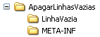
A pasta raiz, ApagarLinhasVazias, é o nome da extensão; a pasta LinhaVazia é a biblioteca e contém o código fonte BASIC; a pasta META-INF, sempre com este nome, é obrigatória e contém o arquivo manifest.xml. O desenvolvedor pode acrescentar suas próprias pastas; por exemplo, uma para conter os ícones distribuídos com o suplemento e outra para os arquivos da ajuda.
Agora, vamos implementar algumas melhorias em nossa extensão. Desejamos que: (1) uma licença seja apresentada no momento da instalação e (2) uma nova barra de ferramenta, com um ícone para o comando, seja acrescentada na interface gráfica do LibreOffice.
Para o item (1), devemos definir o arquivo description.xml e o arquivo contendo a licença; para o item (2), precisamos criar um ícone, definir o arquivo de configuração XML addons.xcu e editar o arquivo manifest.xml.
Para a edição dos arquivos XML, podemos utilizar um editor de texto simples como o Programmer's Notepad 2 (Windows) ou o gedit (Linux).
Em nossa extensão, todos os arquivos, exceto o manifest.xml e a biblioteca BASIC, serão salvos na pasta ApagarLinhasVazias.
Arquivo description.xml
É um arquivo XML encarregado de passar informações para o Gerenciador de Extensões. Entre os principais elementos XML, temos:
<dependencies> informa as dependências da extensão, por exemplo, a versão mínima do LibreOffice;
<update-information> informa onde encontrar dados sobre as atualizações da extensão;
<registration> contém os dados referentes ao registro da extensão. Note que podemos definir arquivos de licença conforme o idioma definido no atributo lang. Em nosso caso, a licença está no arquivo gpl_pt-BR.txt.
O atributo accept-by, de <simple-license>, pode ter dois valores: (1) user, a extensão deve ser instalada para cada usuário, individualmente, e a licença deve ser aceita por cada um deles; (2) admin, a extensão pode ser instalada para todos (shared) ou apenas um usuário, e somente quem instala deve aceitar os termos do contrato.
<display-name> define um texto, conforme o idioma, para ser exibido no Gerenciador de Extensões.
Eis o nosso arquivo description.xml:
<?xml version="1.0" encoding="UTF-8"?>
<description xmlns="http://openoffice.org/extensions/description/2006"
xmlns:d="http://openoffice.org/extensions/description/2006"
xmlns:xlink="http://www.w3.org/1999/xlink">
<identifier value="nad.rev.linhasvazias" />
<version value="1.0" />
<dependencies>
<OpenOffice.org-minimal-version value="3.0" d:name="OpenOffice.org 3.0"/>
</dependencies>
<registration>
<simple-license accept-by="admin" default-license-id="lic-pt-BR" suppress-on-update="true" >
<license-text xlink:href="gpl_pt-BR.txt" lang="pt-BR" license-id="lic-pt-BR" />
</simple-license>
</registration>
<display-name>
<name lang="pt-BR">Excluir Parágrafos Vazios</name>
</display-name>
</description>
Integração com a interface gráfica
As informações para a integração da extensão com a interface gráfica do LibreOffice são definidas no arquivo XML Addons.xcu. Eis a estrutura geral deste arquivo.
cabeçalho XML
+ nó AddonUI
+ grupo AddonMenu (define um novo menu em Ferramentas >> Suplementos)
+ grupo OfficeMenuBar (define um novo menu na barra de menu principal)
+ grupo OfficeToolBarMenu (define uma nova barra de ferramentas)
+ grupo OfficeMenuBarMerging (mescla uma nova opção de menu com as já existentes)
+ grupo OfficeToolBarMerging (mescla um novo botão numa barra de ferramenta já existente)
+ grupo Images (define os ícones associados aos comandos)
+ grupo OfficeHelp (define o sistema de ajuda da extensão)

Cada grupo possui seus próprios elementos XML e deve-se incluir no arquivo Addons.xcu apenas aqueles relacionados ao tipo de integração desejada. Este arquivo pode assumir uma forma bem complexa e os leitores ansiosos por mais informações devem consultar o The Developer's Guide [1].
Em nosso caso, vamos acrescentar uma nova barra de ferramenta, sem nenhuma alteração no sistema de menus. Portanto, precisamos apenas do grupo OfficeToolBarMenu, opcionalmente poderíamos utilizar também o grupo Images.
Eis o nosso arquivo Addons.xcu:
<?xml version='1.0' encoding='UTF-8'?>
<oor:component-data xmlns:oor="http://openoffice.org/2001/registry" xmlns:xs="http://www.w3.org/2001/XMLSchema" oor:name="Addons" oor:package="org.openoffice.Office">
<node oor:name="AddonUI">
<node oor:name="OfficeToolBar">
<node oor:name="nad.rev.toolbar1" oor:op="replace">
<node oor:name="nad.rev.botao1" oor:op="replace">
<prop oor:name="URL" oor:type="xs:string">
<value>macro:///LinhaVazia.Module1.ApagaLinhasVazias</value>
</prop>
<prop oor:name="Title" oor:type="xs:string">
<value xml:lang="pt-BR">~Excluir Parágrafos Vazios</value>
<value xml:lang="en">~Remove Empty Paragraphs</value>
</prop>
<prop oor:name="Target" oor:type="xs:string">
<value>_self</value>
</prop>
<prop oor:name="Context" oor:type="xs:string">
<value>com.sun.star.text.TextDocument</value>
</prop>
<prop oor:name="ImageIdentifier" oor:type="xs:string">
<value>%origin%/icone</value>
</prop>
</node>
</node>
</node>
</node>
</oor:component-data>

Entre as principais propriedades XML de um botão, temos:
URL: define a rotina associada ao botão
Title: define o texto exibido quando o ponteiro do “mouse” parar sobre o botão
Context: define os módulos onde o botão estará ativo
ImageIdentifier: define a imagem associada ao botão, a variável %origin% representa o caminho de instalação da extensão. Note ainda que omitimos o sufixo referente ao tamanho da imagem e a sua extensão (bmp), o LibreOffice encarrega-se destes detalhes.
Ícones para as extensões do LibreOffice podem ser de quatro tipos: tamanhos grande (26x26) e pequeno (16x16) e contrastes normal e alto. Aqui, usamos ícones de contraste normal, nos dois tamanhos. Para facilitar, serão nomeados com um sufixo indicando o seu tamanho e contraste. Eis uma descrição:
Tamanho (pixels) | Contraste | Arquivo | Rotina
16x16 | normal | icone_16.bmp | ApagaLinhasVazias
26x26 | normal | icone_26.bmp | ApagaLinhasVazias

Eis a aparência da nossa barra de ferramenta, logo após a instalação de extensão.
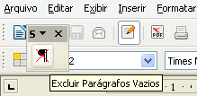
Arquivo manifest.xml
Define os tipos de arquivo existentes na extensão e a sua localização na estrutura de diretórios. Seguem alguns tipos:
Biblioteca BASIC: application/vnd.sun.star.basic-library
Biblioteca de Caixa de Diálogo: application/vnd.sun.star.dialog-library
Dados de configuração (xcu): application/vnd.sun.star.configuration-data
Esquema XML de configuração (xcs): application/vnd.sun.star.configuration-schema
O nosso manifest.xml, existente na pasta META-INF, após a inclusão da entrada para o arquivo Addons.xcu, fica com esta forma:
<?xml version="1.0" encoding="UTF-8"?>
<manifest:manifest>
<manifest:file-entry manifest:full-path="LinhaVazia/" manifest:media-type= "application/vnd.sun.star.basic-library"/>
<manifest:file-entry manifest:full-path="Addons.xcu" manifest:media-type= "application/vnd.sun.star.configuration-data"/>
</manifest:manifest>
Empacotando a extensão
Vejamos o conteúdo final da pasta ApagarLinhasVazias:
/ ApagarLinhasVazias
Addons.xcu
description.xml
icone_16.bmp
icone_26.bmp
gpl_pt-BR.txt
/ LinhaVazia
/ META-INF
manifest.xml
Para criar a extensão, compacte o conteúdo da pasta ApagarLinhasVazias (sem incluí-la) no formato “zip”, acrescentando a terminação “.oxt” ao nome do arquivo final.
O processo de criação manual de uma extensão é complicado e sujeito a erros. Para facilitar esta tarefa, Bernard Marcelly desenvolveu a ferramenta Extension Compiler [2] e Paolo Mantovani desenvolveu o BasicAddonBuilder [3].
Finalmente, a extensão desenvolvida ao longo do artigo, encontra-se no portal do ... [4].
Referências:
[1] http://wiki.services.openoffice.org/wiki/Documentation/DevGuide
[2] http://www.paolo-mantovani.org/downloads/BasicAddonBuilder/
[3] http://bernard.marcelly.perso.sfr.fr/index2.html
[4] …

AOS EDITORES: FAVOR INSERIR A INFORMAÇÃO EM VERMELHO

--- Devemos disponibilizar a extensão em algum site, por exemplo o site de extensões e templates do LibreOffice.

